知识点汇总

1、认识时间
（1）钟面上有时针和分针，走得快的，较长的是分针；走得慢的，较短的是时针；
（2）钟面上有12个大格，60个小格，1个大格有5个小格。时针走1大格是1小时，分针走1大格是5分钟。
（3）时针走1大格分针要走一圈，所以1时=60分；
（4）半小时=30分，一刻钟=15分钟
（5）时间的读与写：如3：30，可以读作3时30分，也可以读作3点半；8时零5分应写作8:05。

2、运用知识解决问题
（1）要按着时间的先后顺序安排事件，时间上不能重复。
（2）问过几分钟后是几时，先要读出现在是几时，再推算过几分钟后是几时几分。
（3）时针和分针能形成直角的时刻是3时和9时。

认识时间练习题

学号 班级 姓名
一、基础训练
1．数一数：钟面上有（ ）个数，这些数把钟面分成了（ ）个相等的大格，每个大格又分成了（ ）个相等的小格，算一算钟面上一共有多少个小格？
2．看一看：钟面上的又细又长的针叫（ ）针，又短又粗的针叫（ ）针。
3．想一想：时针走一大格，也就是（ ）小时。时针走一大格时，分针正好走（ ）圈，是（ ）分钟，1时=（ ）分。
二、连线。
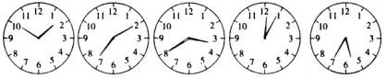

7时10分 1时50分 3时40分 5时35分 12时5分
三、下面的钟面各是什么时刻？
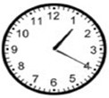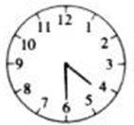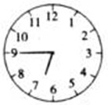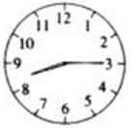

时 分 时 分 时 分 时 分

： ： ： ：

一、写出下面的时间。
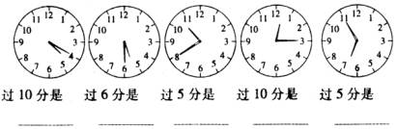
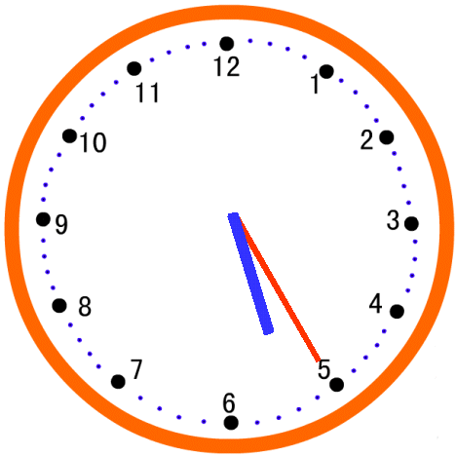
.
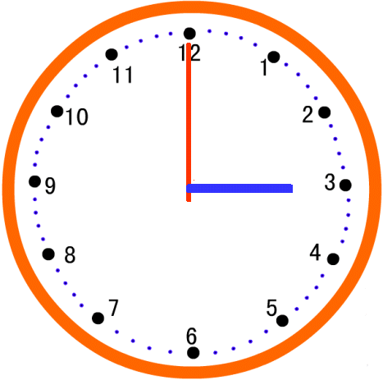
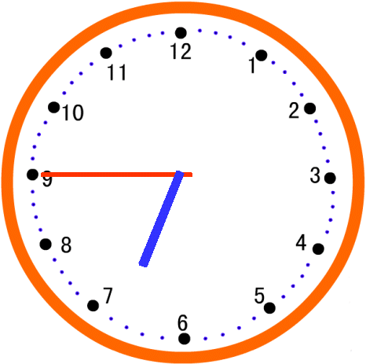

再过5分是 再过5分是 再过10分是

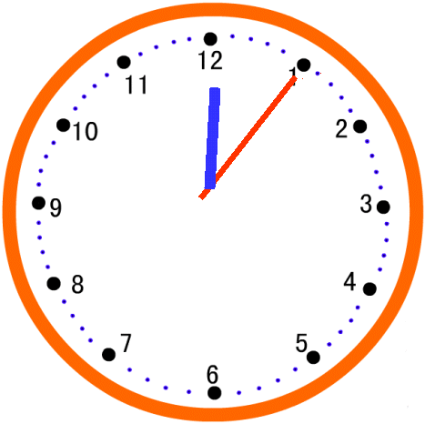

再过30分是 过一小时是 前一小时是

一、填一填
1.
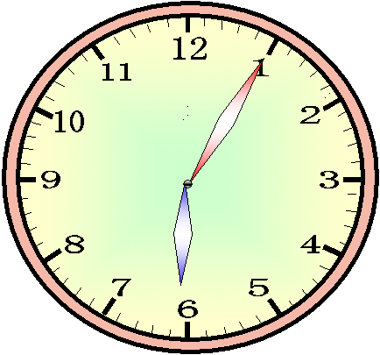
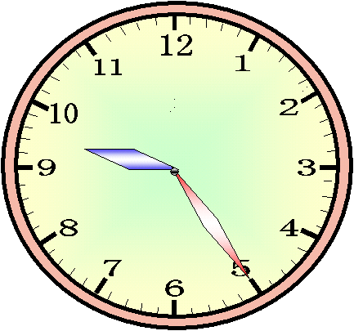
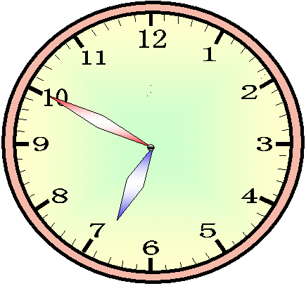

（ ）时（ ）分 （ ）时（ ）分 （ ）时（ ）分

： ： ：

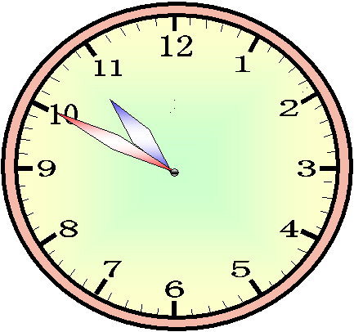
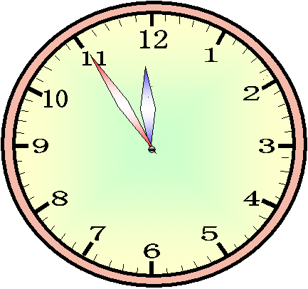
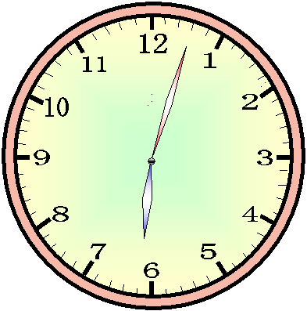

______________ _______________ _______________

______________ _______________ _______________
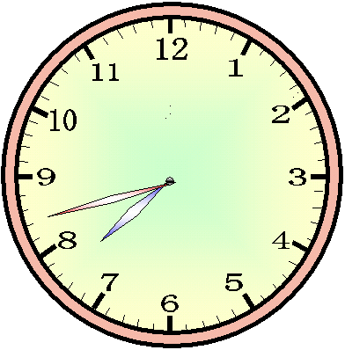
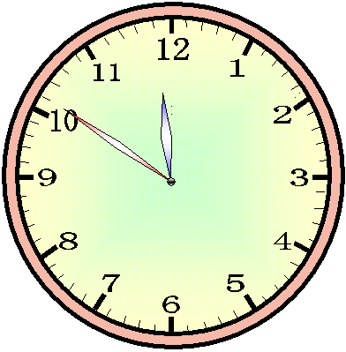
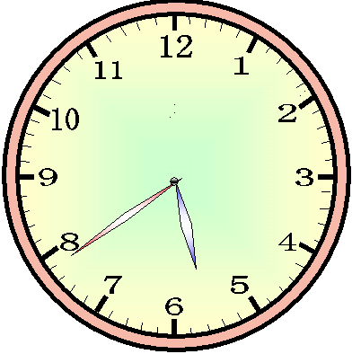

_______________ ________________ _______________

______________ ________________ _______________

一、填空：
1、时针从一个数走到下一个数的时间是（ ），也就是走一大格的时间是（ ）。
2、分针走一小格的时间是（ ），分针走一大格的时间是（ ）。
3、时针走一大格，分针正好走（ ）圈，也就是（ ）分，所以说1时＝（ ）分。
4、时针从“2”走到“5”走了（ ）大格，也就是（ ）时；分针从“2”走到“5”走了（ ）大格，也就是（ ）分钟。
二、我能填出钟面上每个数所表示的分钟数。
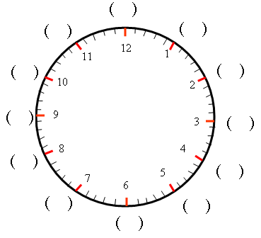

三、连一连：

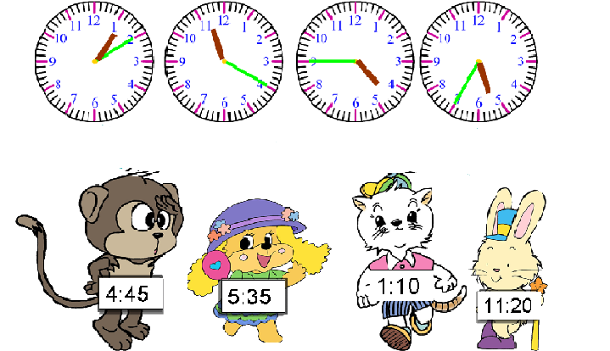
四、我会写出钟面上的时刻：
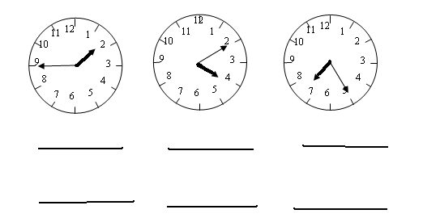
五、写出下面各钟面上的时间。
（ ） （ ） （ ） （ ）

